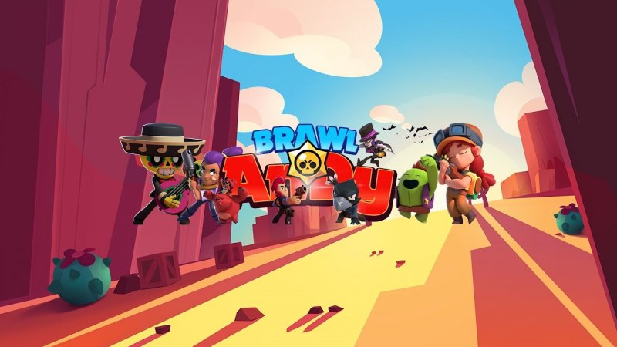

Андрей, поздравляю тебя с новым годом, желаю тебе новую машину, скупить все бравл пассы и побольше детей